CHAPITRE 4
MON PROJET
Présenter une personnalité et décrire sa tenue vestimentaire.

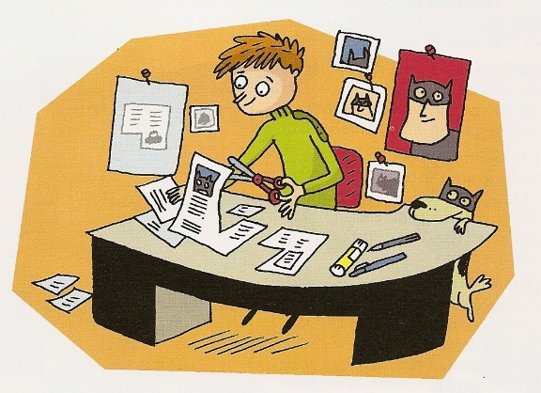
_____________________________________________________________

➫ Tu vas réaliser une affiche afin de présenter et décrire une personnalité. Voici les consignes que tu dois suivre pour réussir ton projet qui sera évalué et noté :

- Tu dois utiliser une feuille blanche de format A4.
- Ton travail doit être propre, soigné et bien présenté.
- Ton affiche doit comporter trois éléments :

- Un titre (le nom de la personnalité).
- Une photo de la personnalité.
- Un texte.

- Tu dois rédiger un texte sur cette personnalité en indiquant :

- Comment il / elle s’appelle (nom et prénom)
- Quel est son métier (chanteur, acteur, sportif, musicien, homme ou femme politique …)
- Quel âge il / elle a.
- Où il / elle habite.
- S’il / elle a des enfants.

- Tu vas décrire le physique de la personnalité.
- Tu vas décrire en détails les vêtements qu’il / qu’elle porte sur la photo (vêtements, accessoires, couleurs, look …).
- Tu vas indiquer quels vêtements il ne porte pas.
- Pour finir, tu vas donner ton avis sur sa tenue vestimentaire.

- Tu peux réaliser cette affiche à la main ou avec ton ordinateur. Si c’est le cas, tu dois faire attention aux fautes de frappe et à la mise en page. Tu peux insérer directement des photos pour illustrer ton texte.

ß = Alt 225

➫ Grille à coller au dos de la tâche finale:

20
20

DOMAINE 1 : LES LANGAGES POUR PENSER ET COMMUNIQUER
Comprendre, s'exprimer en utilisant une langue étrangère

Compétence(s) du cycle 4 évaluées (niveau A2) :
- Reformuler un message, rendre compte, raconter, décrire, expliquer,
argumenter.

EVALUATION DE L’AFFICHE SUR LA PERSONNALITE
Schreiben
Mon affiche comporte un titre, une photo et un texte.  J’ai utilisé une feuille blanche de format A4 |  | /1
J’ai fait un effort particulier dans l’élaboration de mon affiche.  (présentation, mise en page, écriture, photo …) |  | /2
Dans mon texte de présentation, j’ai indiqué | … le nom de la personnalité. | /1
 | … son métier. | /1
 | … son âge. | /1
 | … son lieu d’habitation. | /1
 | … s’il / elle a des enfants. | /1
J’ai décrit le physique de la personnalité. |  | /2
J’ai décrit en détails les vêtements que porte la personnalité sur la photo. |  | /5
J’ai indiqué ce que ne porte pas la personnalité sur la photo. |  | /3
J’ai donné mon avis sur sa tenue vestimentaire. |  | /2
Note obtenue : |  | /20

